

Table des matières :

1. Description générale du produit…………………….page 2
2. Documentation technique du projet………………page 2 à 9

2.1- Choix du moteur graphique…...……………….page 2

2.2- Choix algorithmiques………………..………..... page 2 à 9

1. Manuel du jeu…………………………..……………….…page 9 à 11

1. *Description générale du produit*

Mr Driller est un jeu de plateforme développé par Namco. Dans cette œuvre, le joueur incarne un foreur qui a pour objectif de creuser le plus profond possible à travers différentes séries de blocs.

1. *Documentation technique du projet*

***Moteur graphique :***

Nous avons fait le choix de développer ce jeu en langage C avec comme moteur graphique sfml, car c’est un langage où l’on dispose d’une meilleure puissance de calcul, ce qui le rend plus réactif.

***Choix algorithmiques :***

Tout d’abord, nous avons créé le Main, le point de départ du jeu.

Cette fonction va appeler la fonction splash screen qui va afficher le

logo de notre entreprise. La fonction splash screen va donc créer une

fenêtre graphique, où aura lieu tout le jeu.

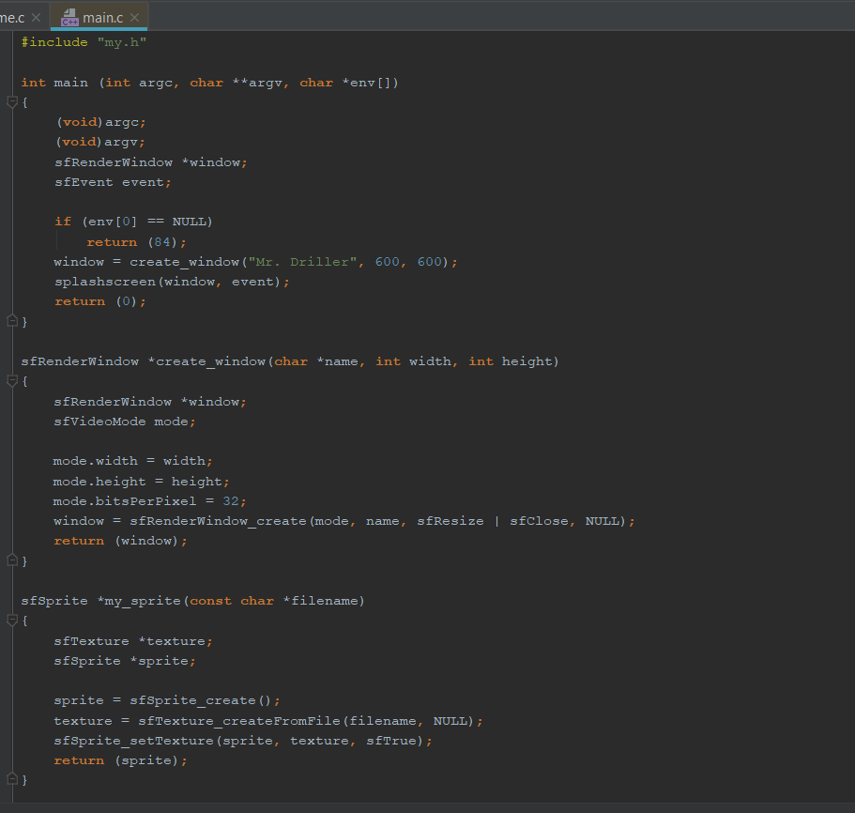

Ensuite, la fonction splash screen va appeler à son tour la fonction main menu.

Qui va afficher le menu du jeu.

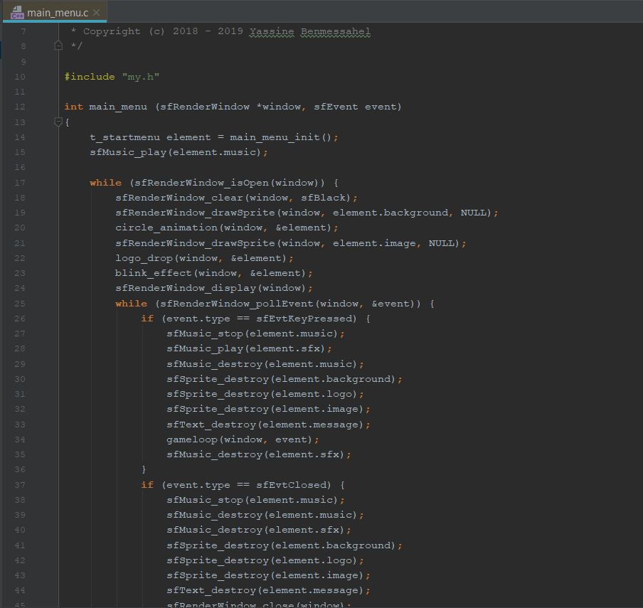

Enfin, la fonction main menu va appeler la fonction Game.

Cette fonction va appeler toutes les autres fonctions du jeu, en faisant une boucle qui lancera les fonctions tour à tour.

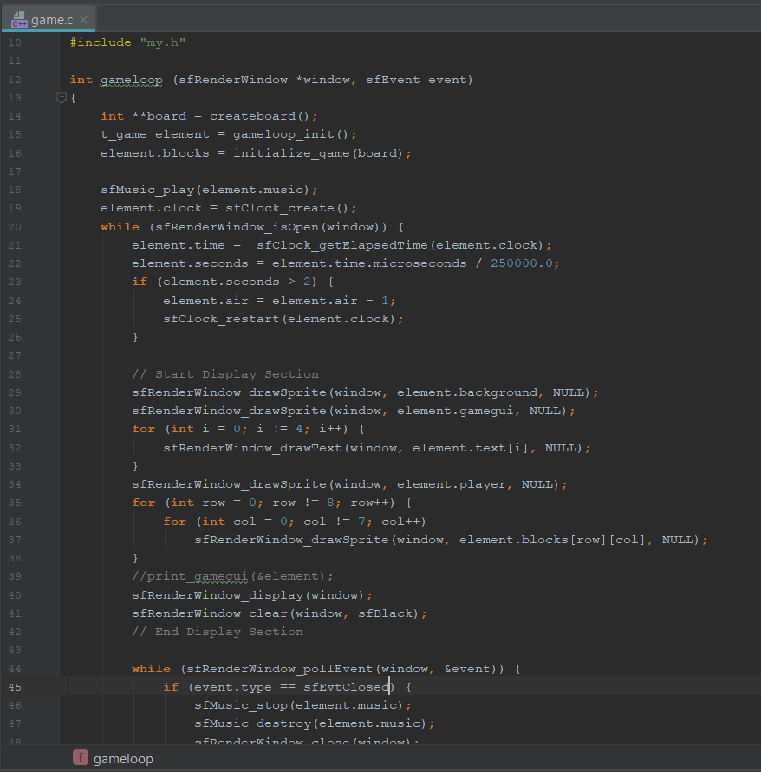

Comme la fonction initialization qui initialise toutes les variables.

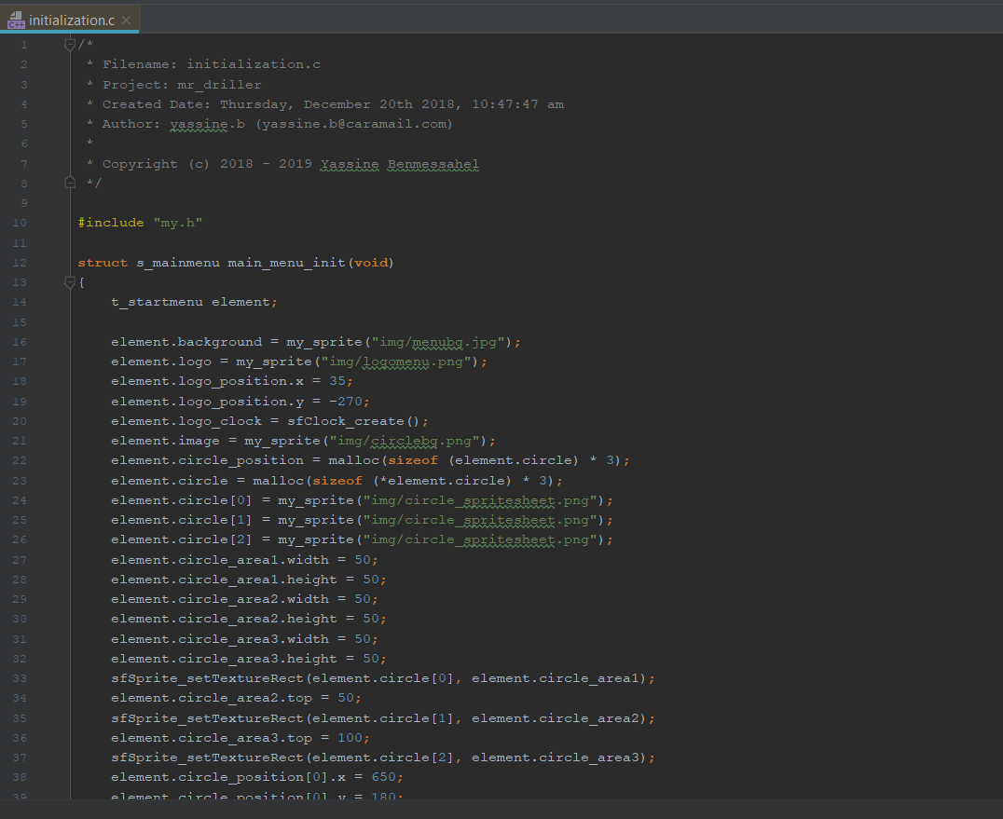

Ainsi la fonction mapgenerate qui genère les différents éléments du jeu tel que les blocs, les caisses ainsi que les pastilles d’air. 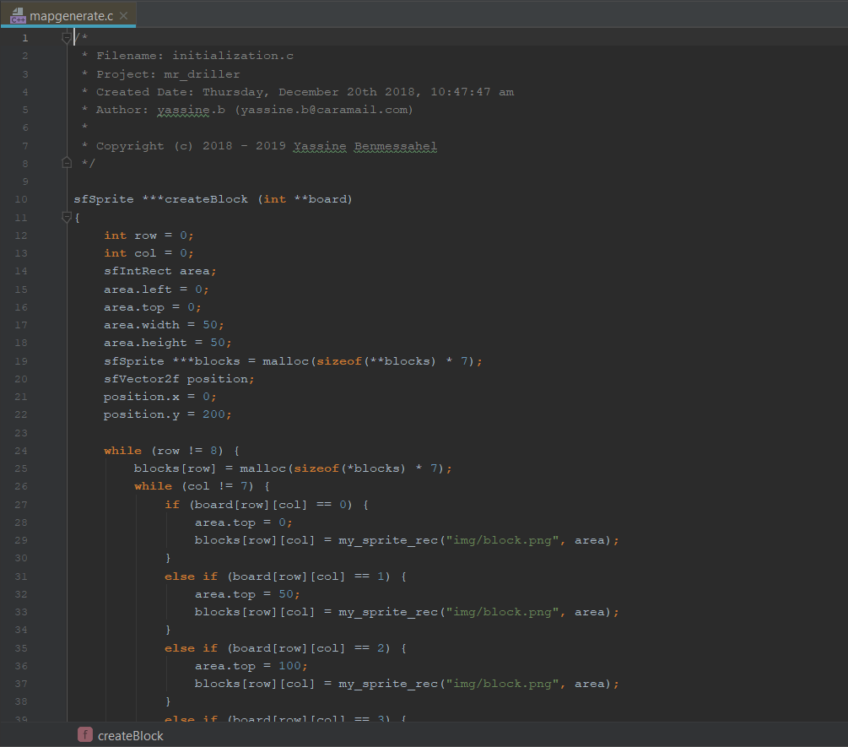

La fonction score screen va permettre d’afficher le score au cours du jeu.

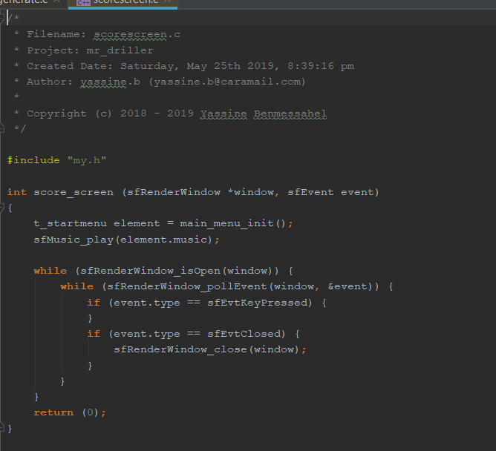

Pour finir, la fonction gameui va afficher la jauge d’air, le niveau et la profondeur.

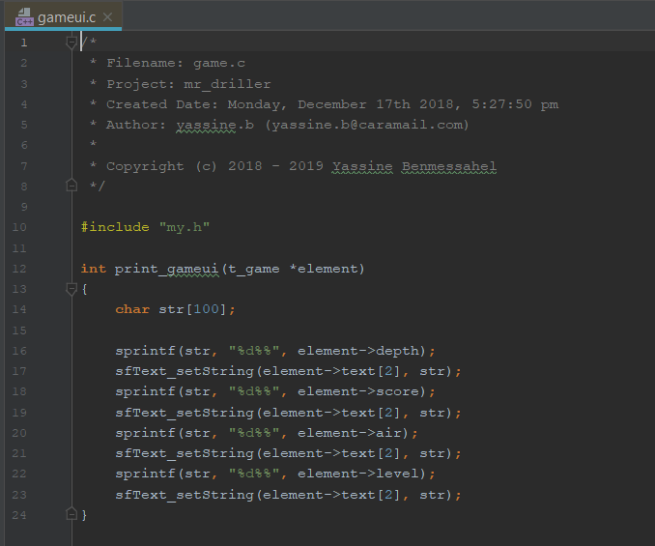

1. *Manuel du jeu*

***Installation :***

Le jeu est compatible sur Windows 10, linux, ainsi que Mac.

***Commandes de déplacements :***

Pour que le personnage se déplace vers le bas, il faut appuyer sur la flèche du bas et il creusera automatiquement en se déplaçant.

Pour que le personnage se déplace vers la gauche, il faut appuyer sur la flèche de gauche et il creusera lorsque le joueur appuiera 2 fois de suite sur cette même touche.

Pour que le personnage se déplace vers la droite, il faut appuyer sur la flèche de droite et il creusera lorsque le joueur appuiera 2 fois de suite sur cette même touche.

***Règles du jeu :***

Lors de sa descente, le joueur est confronté à la perte d’oxygène. Il se déplacera en creusant les différents blocs.

Les blocs normaux se casseront en un seul coup et les caisses marron en deux coups.

Mr Driller, pourra se déplacer vers la droite, la gauche ainsi que vers le bas o afin d’esquiver les blocs lui tombant dessus et de récupérer des petites pastilles d’oxygène.

Initialement, le personnage dispose d’une jauge d’oxygène remplie à cent pourcents qui se videra petit à petit au fil du temps. Les pastilles d’oxygène lui redonneront un total de vingt pourcents d’air. Une fois cette dernière vide, le personnage perd la partie.

***Interface :***

